A-20 — Graft et Flatten
Fiche d'exercice Magpie · Lot A — Découverte des composants natifs
Thématique | A4 · Arbres de données
Référence au référentiel | REF-049, REF-052
Compétence visée | Modifier la structure d'un flux pour obtenir un croisement complet plutôt qu'un appariement terme à terme.
Case Bloom (révisée) | Appliquer × procédurale
Niveau | Débutant
Durée cible | 8 minutes
Prérequis | A-19
Mode de validation | GeometryTolerance — tolérance 0,1 mm
Solution de référence | 3 composants
Version | v0.3-260826 — Ind. B — 26/08/2026
Conception | magpie-conception-exercices v2.3

SUJET
Compétence visée
Modifier la structure d'un flux pour obtenir un croisement complet plutôt qu'un appariement terme à terme.
Contexte
Une passerelle est haubanée : chaque ancrage de rive doit être relié à chaque ancrage de mât, et non au seul ancrage de même rang.
Énoncé
Trois ancrages de rive et trois ancrages de mât vous sont fournis. Le tracé livre aujourd'hui trois haubans, un par paire de même rang. Obtenez les neuf haubans de toutes les combinaisons possibles, sans dupliquer le composant de tracé.

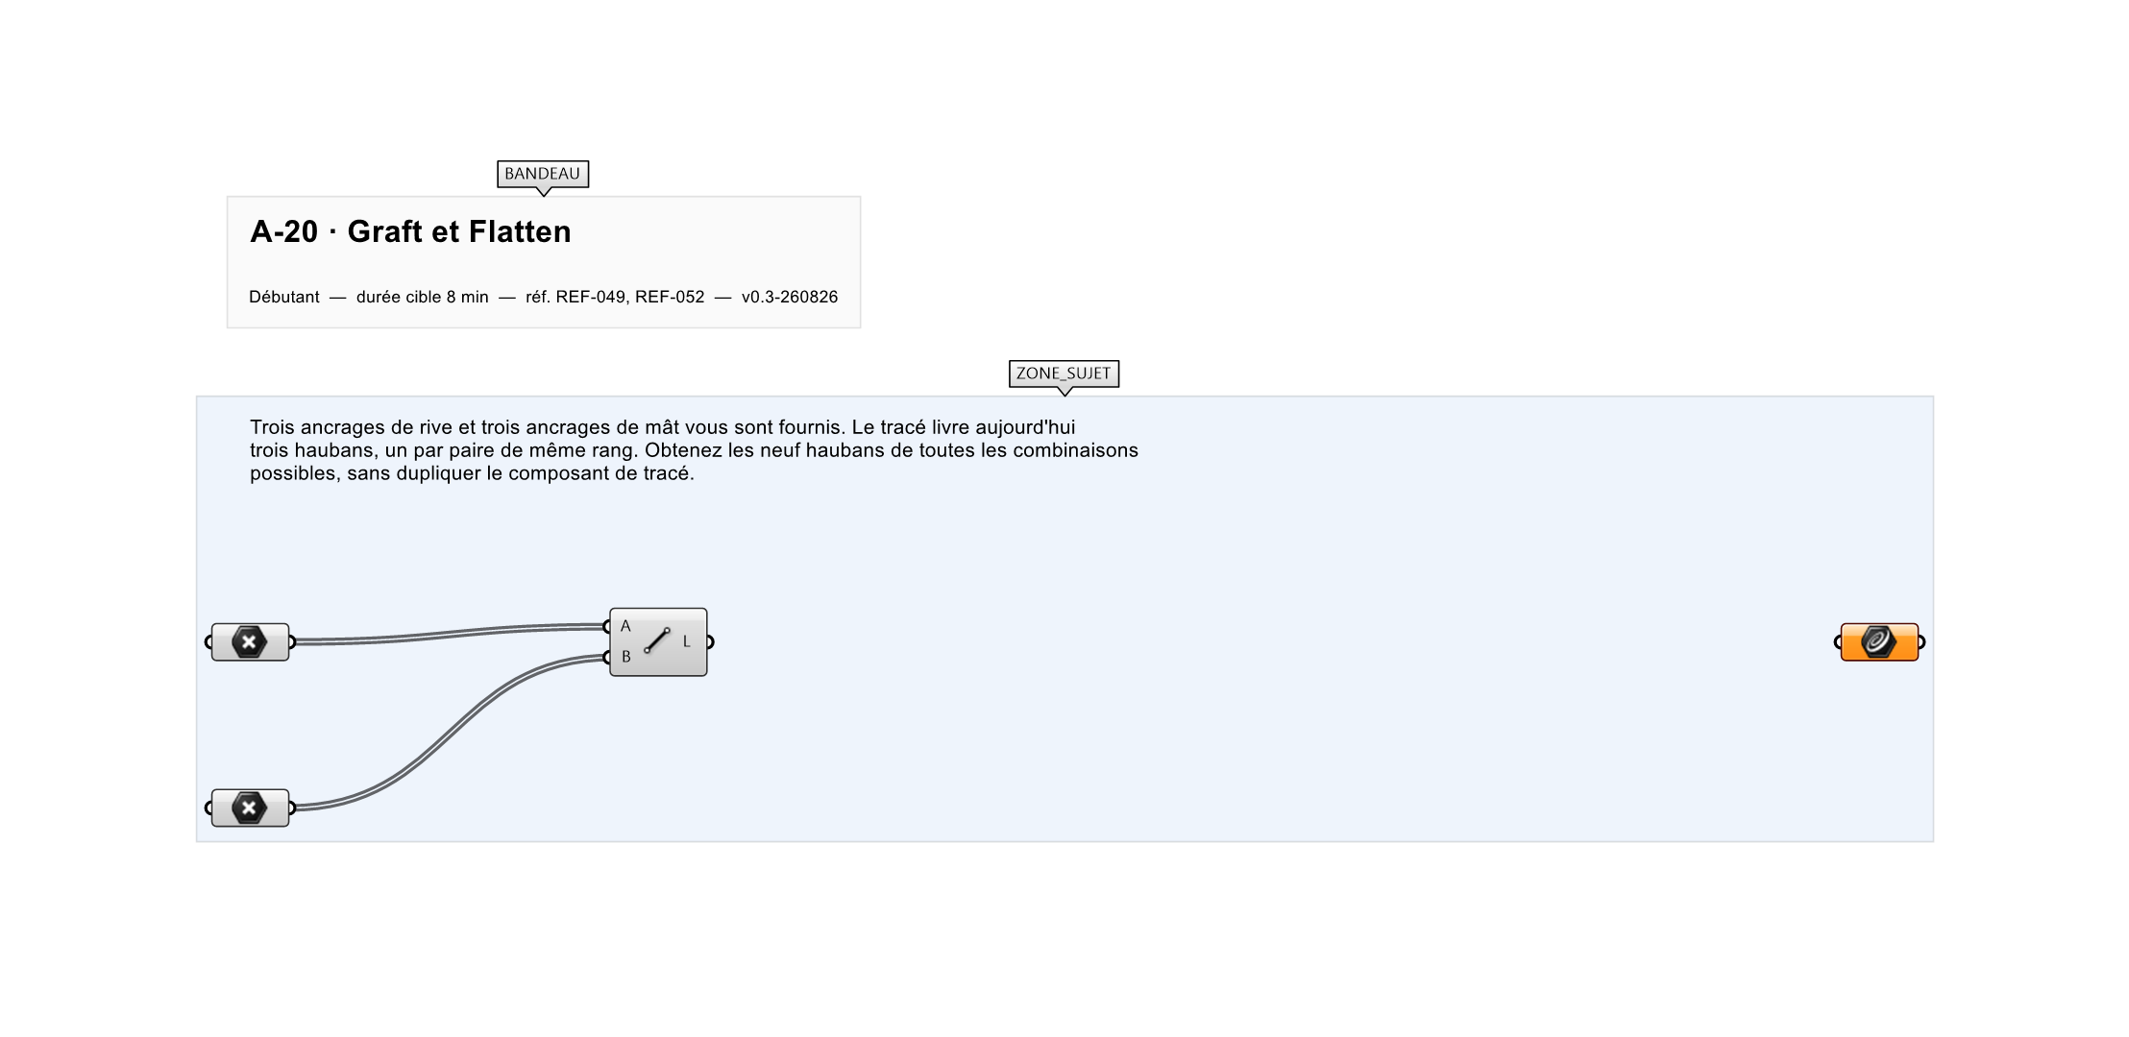
Le canvas à l'ouverture de A-20_sujet.gh : les données fournies et le paramètre REPONSE.
Ce qui vous est fourni
Deux listes de 3 points internalisées, reliées par un Line.
Ce qui est attendu
Neuf segments.
Branchez votre résultat sur le paramètre REPONSE. La correction compare cette sortie en mode GeometryTolerance, avec une tolérance de 0,1 mm.
La consigne ne nomme aucun composant, et c'est délibéré : nommer l'outil reviendrait à donner la réponse. Ce lot n'autorise que des composants natifs de Grasshopper pour Rhino 8 — aucun plugin tiers n'est nécessaire.
Barème
1 point si 9 segments sont produits.
Le corrigé fait l'objet d'une fiche distincte, remise après validation ou en fin de séance.

